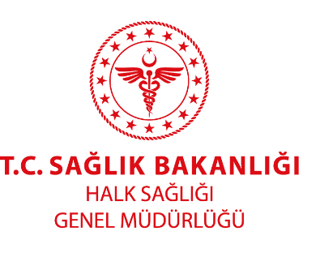
BİLGİ NOTU
8.09.2022
Kronik Hastalıklar ve Yaşlı Sağlığı Dairesi Başkanlığı

1 EKİM DÜNYA YAŞLILAR GÜNÜ

Sağlıklı yaşlanmanın sürdürülebilirliği; tanı ve tedavi hizmetlerinin uygun ve etkili sunumuyla eşzamanlı olarak bireylerin düzenli ve sağlıklı beslenmesi, uygun fiziksel egzersiz ve spor aktivitelerinde bulunması, yaşlıların ve aile bireylerinin sağlıklı yaşlanma konusunda farkındalık sahibi olmasıyla gerçekleşecektir. Yaşam kalitesini etkileyen faktörlere dair farkındalığın artırılması ve sağlığı koruyucu ve geliştirici davranışlar kazandırılarak yaşlılarımızın yaşam kalitesinin artırılması amaçlanmıştır.
Fiziksel aktivite azlığı yaşlanma süreci ile oluşan fizyolojik değişiklikleri hızlandırır ve pek çok kronik hastalık sıklığını artırır. Fiziksel ve zihinsel sağlığın korunması, yaşam süresini ve yaşam kalitesinin artırılmasında fiziksel aktivitenin olumlu etkileri vardır.
Fiziksel Aktivitenin Yaşlılık Üzerine Etkileri
- Olası ani ve sistemik hastalıklar nedeniyle ölüm riskini azaltması,
- Kanser gelişim riskini azaltması,
- Vücut direncinin artması ve enfeksiyonlara karşı koruma geliştirilmesi,
- Kas-iskelet sistemini güçlü tutarak yaşlılıkta sık görülen düşmeler ve düşmelere bağlı kırık riskini azaltması,
- Denge ve düzeltme reaksiyonlarının gelişmesi ile yaşlılıkta sık görülen düşmelerin önlenmesi,
- Depresyon, anksiyete ile başa çıkma gücünü arttırması, bireylerin yaşamdan keyif almasını sağlaması,
- Sağlıklı yaşlanmayı sağlaması,
- Daha aktif yaşlı bireyler yaratması.
- Sağlığı koruyucu ve geliştirici etkisinin görülebilmesi gibi.
Yaş almış büyüklerimize fiziksel aktivite olarak yürüme, bisiklete binme, bahçe işleri, balık tutma gibi aktiviteler önerilebilir.
Günlük yaşamınıza hareket katın, sağlıklı kalın.

